МИНИСТЕРСТВО ОБРАЗОВАНИЯ И НАУКИ РОССИЙСКОЙ ФЕДЕРАЦИИ

Федеральное государственное бюджетное образовательное учреждение

высшего образования

«**Вятский государственный университет**»

Факультет автоматики и вычислительной техники

Кафедра электронных вычислительных машин

Отчет

Лабораторным работам №8-9 по дисциплине

«Сети ЭВМ и средства телекоммуникации»

Выполнил студент группы ИВТ-42 _____________/Кудяшев Я.Ю. /

Проверил старший преподаватель _______________/Клюкин В.Л./

Киров 2022

1. **Задание**

А) Спроектировать сеть для организации, состоящей из 4-х отделов, 2 из них имеют выход в Интернет. Три отдела связаны между собой через сеть Ethernet LAN, два отдела связаны через Internet (использовать VPN). В одном из отделов предусмотреть подключение телефонной станции (PBX) и телефонных аппаратов, в другом подключить факс. Для создания подсетей использовать Роутеры. Один из роутеров настроить в качестве защитного экрана - FireWall для подключения к Internet. Подключение к Internet производится с использованием ISDN. Одна из подсетей должна быть подключена с использованием HUB.

Б) Выполнить 4 пример из руководства Cisco в Cisco ConfigMaker.

В) Дано 3 класса по 5 хостов в каждом, нужно объединить в общую сеть и подключить доступ к сети Интернет.

1. **Результат работы**

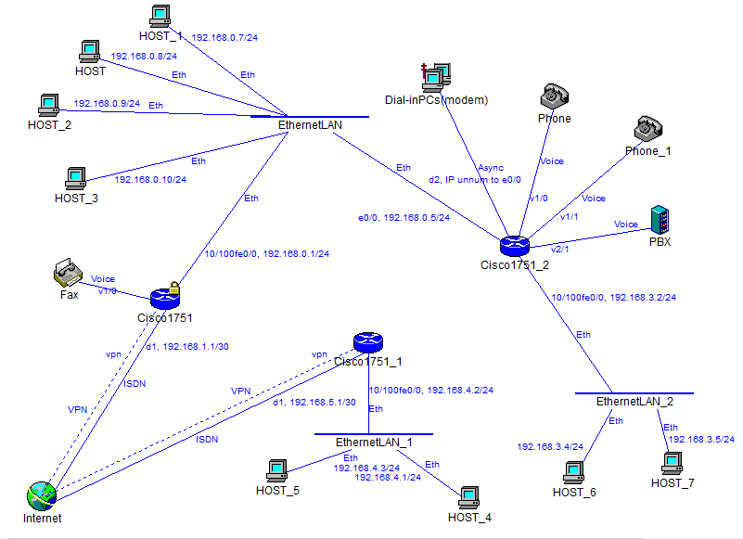

Рисунок 1 ­– Спроектированная сеть по заданию.

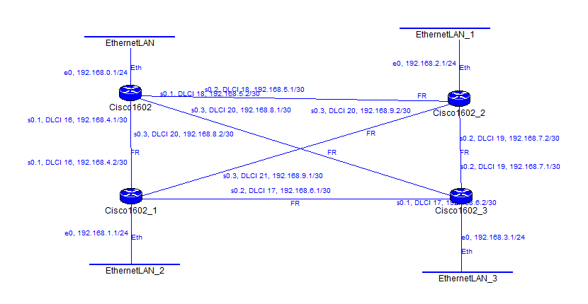

Рисунок 2 ­– Реализация 4-го примера в Cisco ConfigMaker.

Компьютер в каждом классе подключен между собой локальной сетью, по пять компьютеров в каждом классе, который имеет свой уникальный ip. Локальные сети имеют свою подсеть: первый класс 192.168.0.*, второй 192.168.1.* и третий 192.168.3.*. Локальные сети подключены к роутеру Cisco3640, подключенный к сети интернет и настроенным файерволом.

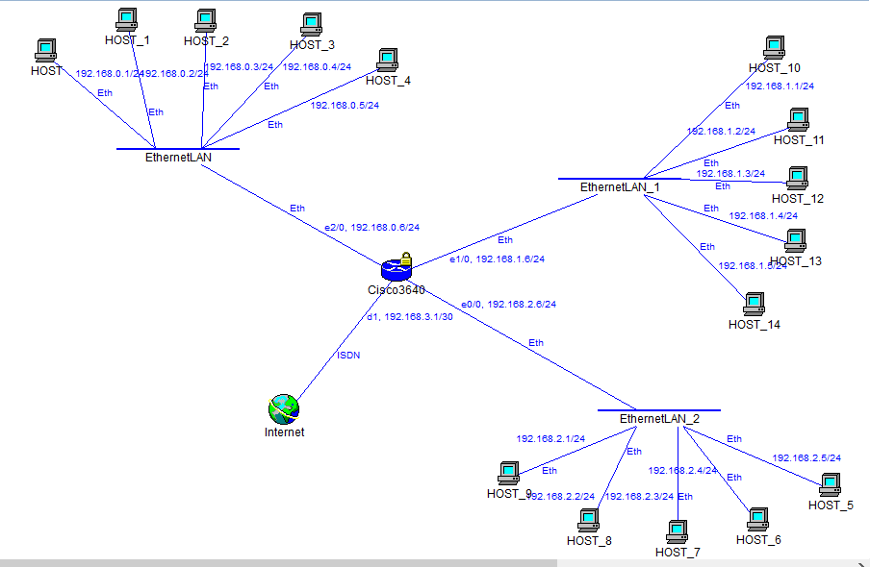

Рисунок 3 ­– Три класса подключены к одному роутеру и сети Интернет.

1. **Вывод**

В ходе лабораторной работе была спроектирована сеть для организации, состоящей из 4-х отделов, 2 из них имеют выход в Интернет. Три отдела связаны между собой через сеть Ethernet LAN, два отдела связаны через Internet (использовать VPN). В одном из отделов предусмотрено подключение телефонной станции (PBX) и телефонных аппаратов, в другом подключен факс. Для создания подсетей использовались Роутеры. Один из роутеров настроен в качестве защитного экрана - FireWall для подключения к Internet. Подключение к Internet производится с использованием ISDN. Так же реализован четвертый пример из руководства Cisco и спроектирована сеть из трех классов, в каждом классе по 5 хостов, все три класса объединены в одну сеть с доступов в Интернет.